КОНСУЛЬТАЦИЯ ДЛЯ РОДИТЕЛЕЙ «КАК ПОМОЧЬ РЕБЕНКУ ОБРЕСТИ ДРУЗЕЙ В ДЕТСКОМ САДУ».
Воспитание дружбой – важный этап в развитии ребёнка. И не надо думать, что дружба между дошкольниками – это что-то несерьёзное. Иногда дружба, обретённая в детском саду, длится потом всю жизнь! В любом случае, то, как ребёнок проявляет себя в общении со сверстниками, может о многом сказать родителям. Интересуйтесь друзьями малыша, расспрашивайте его о том, с кем он сегодня играл, как складывалось общение, объясняя, что настоящую дружбу надо беречь!
Когда мама отдает малыша в детский сад, она надеется, что именно там у него появятся первые постоянные товарищи по играм, он научится дружить и общаться. Как правило, это не происходит само собой, далеко не у каждого ребенка получается быстро и легко завести себе друзей и найти свое место в новом социуме. К счастью, мама может помочь своему малышу в этой ситуации. Предлагаем вам несколько советов:
1. Уверенность в себе – залог дружеских отношений с другими. Уверенный в себе человек, который знает, что мир безопасен, его любят, а к его словам прислушиваются, скорее всего, не будет испытывать особенных сложностей в общении. Даже если кто-то не захочет с ним дружить, он без особенных расстройств найдет себе другое занятие и других товарищей. Именно поэтому главным залогом успешной самореализации в коллективе является уверенность в себе, которая, напомним, не имеет ничего общего с хвастовством и выпячиванием своих реальных и мнимых достоинств. Чтобы воспитать у малыша уверенность в себе, важно принимать его как личность, уважать его действия и решения, верить, что он все сможет, и учить самостоятельности.
2. Учимся знакомиться. Ребенку легче будет наладить контакт с детьми в группе, если он как следует, усвоил фразы, с которых можно начинать общение. Нередко малыш часами не вступает в общую игру, потому, что не усвоил твердо, что нужно просто сказать: «Здравствуйте, меня зовут Маша, можно я буду играть с вами?» или «Привет, я – Антон, а тебя как зовут? Пойдем, поиграем вместе?» Помимо этих фраз ребенку пригодятся и обычные вежливые обороты: «Спасибо!», «Здравствуйте!», «У тебя очень красивая кукла! Как ты с ней играешь?» и так далее. Если ребенок стесняется обращаться к другим, потренируйтесь с ним дома на любимых игрушках: пусть зайчики и мишки знакомятся друг с другом и устраивают совместные игры.
3. Наблюдайте за детскими играми и обсуждайте разные ситуации. Учиться понимать других детей и знать разные ситуации детского общения стоит еще до того, как малыш пошел в садик. После игры в песочнице и беготни на детской площадке, обсудите с ребенком, кто в какие игры играл, кто был веселым, а кто грустным, что его обрадовало, а что расстроило. После того, как вы выявите все сложные и острые ситуации, стоит в игровой форме (допустим, на примере игрушек) показать ребенку, как лучше всего вести себя в них.
4. Учитесь меняться и делиться. Конечно, ребенок не обязан отдавать свои игрушки чужим, и делиться не по своей инициативе, но именно с умения меняться и делиться игрушками начинается воспитание мастера общения, это первый главный шаг к навыку ведения переговоров, умению выслушивать разные стороны и учитывать интересы других членов группы, а не только свои собственные. Лучше всего привить малышу эти полезные в детском обществе умения до того, как он пойдет в садик.
5. Правильно выходим из конфликтных ситуаций. Скорее всего, даже самому благополучному и доброжелательному ребенку не удастся избежать столкновения интересов, конфликтов и драк, особенно если речь идет о мальчиках. Важно научить малыша говорить «нет», «не хочу» и «мне это не нравится», если ровесники пытаются заставить его делать что-то запрещенное или просто неприятное. Не стоит учить ребенка драться, обзываться и «давать сдачи» с помощью кулаков: культурный и уверенный в себе человек не станет доказывать свою правоту таким способом. Впрочем, ситуаций, когда ребенок все-таки вступил в драку, наверное, не избежать. Если подобное ЧП в группе детского сада все-таки случилось, постарайтесь устроить «разбор полетов» сначала наедине с ребенком, а потом – с привлечением всех участников конфликта. После того, как все будет выяснено, не надо стремиться, как следует изобличить и наказать виновных, гораздо важнее договориться с воспитателем или устроить самостоятельно «праздник примирения», направить прошлый конфликт в конструктивное русло.
6. Не пытаться купить, а научиться увлечь. Зачастую дети, с которыми не хотят играть ровесники, пытаются привлечь к себе друзей с помощью необычных игрушек или угощений. Иногда такая стратегия имеет успех, но очень важно не переборщить с желанием завлечь игрушкой, ведь может статься, что новая прекрасная подружка дружит с малышкой лишь до тех пор, пока та согласна делиться своей куклой, и никак по-другому. Если вы видите, что ребенок стал заложником именно такой ситуации, постарайтесь переиграть ее: научите ребенка не просто делать снежки, а строить иглу, мастерить бусы из бумажных шариков и делать еще что-нибудь интересное, тогда ребята сами потянутся дружить, чтобы приобщиться к интересному делу.
7. Улыбаемся и радуемся. Взрослым людям нравятся доброжелательные оптимисты и не нравятся ворчливые пессимисты. Точно так же и у детей. У болтушки-хохотушки, которая всему готова радоваться, наверняка будет больше друзей и меньше огорчений по поводу социальной жизни, чем у буки, у которого от каждой мелочи глаза на мокром месте. Настраивайте ребенка на оптимизм и позитивный лад. При этом совершенно не обязательно ломать его характер и, допустим, стараться сделать задумчивого интроверта душой компании! Главное, делитесь с ребенком своими позитивными мыслями и чувствами и показывайте ему, как найти хорошее в любой ситуации, а радость в сущей мелочи!
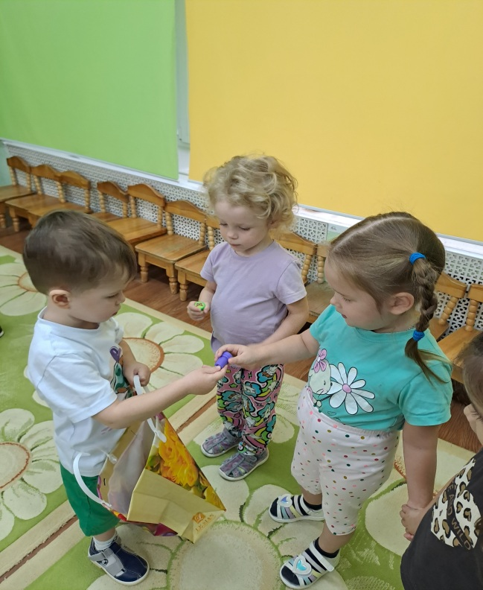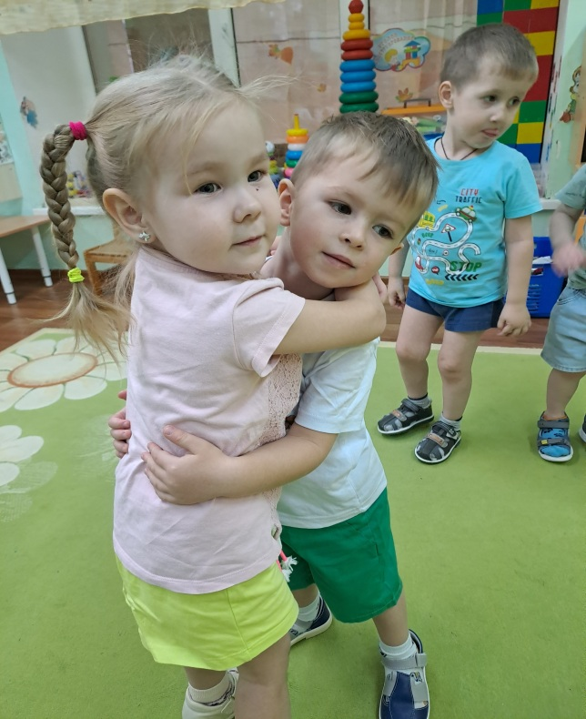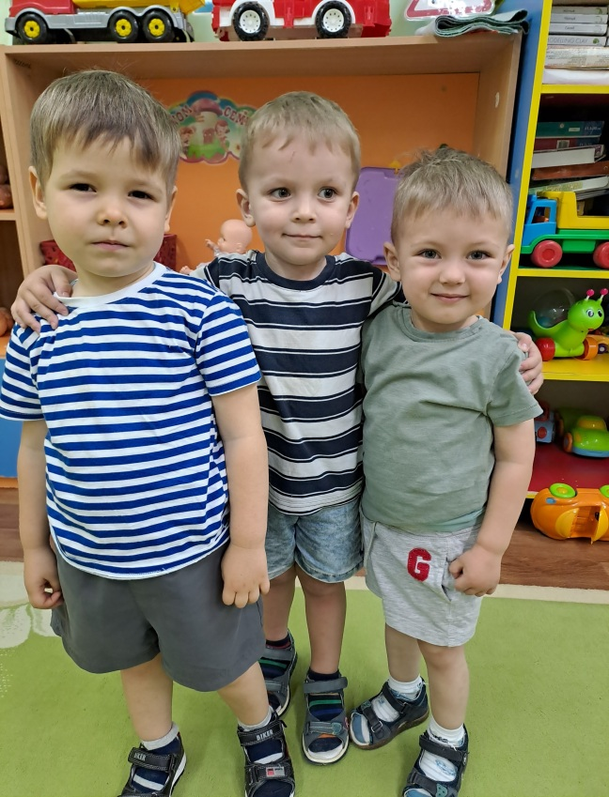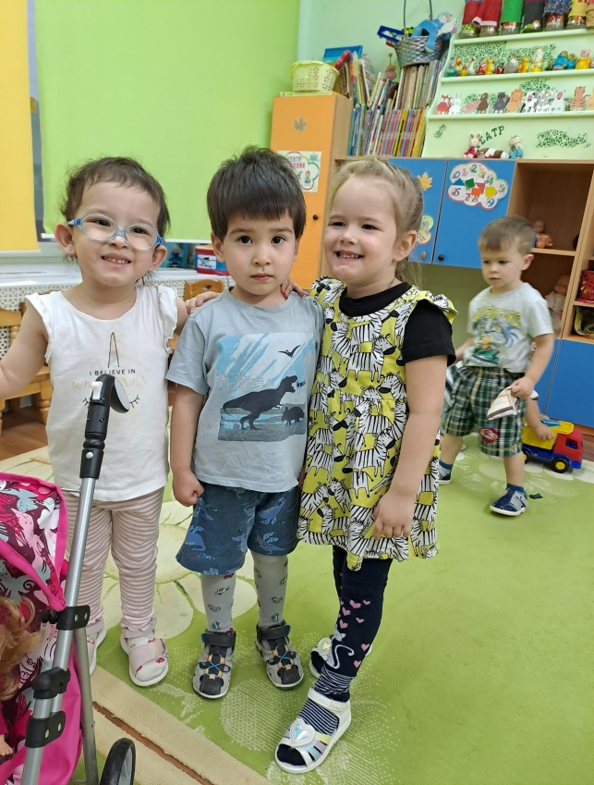
Воспитатель
Кондратьева Н. В.

